**Brukerveiledning**

1. **Hovedvindu**

Hovedvinduet er det store vinduet som dekker hele skjermen.

I hovedvinduet er det 4 knapper i menyen øverst til venstre. ”Om” inneholder informasjon om programmet. Med de andre knappene kan du åpne/vise de forskjellige vinduene.

1. **Selgervindu**

**Innlogging**

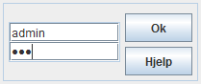Det første du ser i selgervinduet er en innloggings-skjerm.

Det er 2 brukere, med hvert sitt passord:

* Brukernavn: *admin,* Passord: *132*
* Brukernavn: *selger,* Passord: *111*

Det er forskjell på *selger* og *admin*. *Admin* har flere rettigheter enn *selger*. Trykk *Hjelp* for å se mer detaljert informasjon om rettighetene til de forskjellige brukerene.

**Salgsoperasjoner**

Øverst til venstre har du en knapp for å *logge av*. Figuren av en mann viser om du er logget inn som administrator eller ikke. Den fargede firkanten viser om skiftet er åpent eller lukket.

*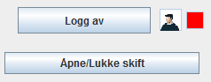Merk!* Om skiftet er lukket så er hele skibakken stengt og du kan ikke utføre transaksjoner:

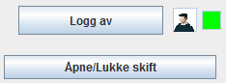

Trykk på *Åpne/Lukke skift*, for å kunne utføre salgsoperasjoner.

**Keycard**

For å kunne utføre et kjøp, må du velge et keycard du skal registrere billetten på. *Nytt keycard* registrerer et enkelt keycard.

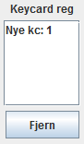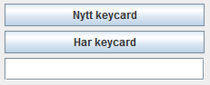

Dersom kunden allerede har et keycard han vil registrere en billett på, kan du skrive inn keycard-id’en i tekstfeltet under *Har Keycard*. Trykk *Har Keycard* for å registrere keycard’et.

Du kan legge til flere nye keycard med å skrive inn antall ønskede keycard i tekstfeltet, og så trykke *Nytt keycard*.

Om du trykker *Fjern,* fjerner du et valgt keycard fra listen.

*Merk!* Ingen keycard blir registrert i databasen før betaling har blitt utført.

**Billetter**

Når du har registrert minst et keycard kan du legge en billett på keycard’et.

Det er 3 typer skikort, og hver av dem lagrer forskjellig informasjon.

På dagskort og klippekort kan du velge *antall kort* du ønsker, og hva *type* kort det er (Barn, voksen eller honnør).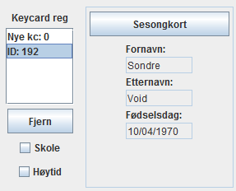 På sesongkort kreves for- og etternavn, og fødselsdato til kunden.

Dersom du har scannet inn et keycard som allerede inneholder kundeinformasjon, kan du trykke på dette keycardet og informasjonen til kunden blir automatisk fyllt ut i *Sesongkort*-ruten.

Trykk på *Sesongkort, Dagskort* eller *Klippekort*, for å registrere en billett på keycard’et.

*Skole* og *Høytid* kan krysses av dersom kunden skal ha skole- eller høytids-rabatt.

**Betaling**

I handlelista, i kolonnen for *id* vises ”*” dersom et nytt keycard skal kjøpes. Vanlig id vises om keycard’et er scannet inn.

Nederst til høyre er knappene for sletting og betaling. *Tøm* tømmer hele handlelista og sletter alle ubetalte kort, *slett* fjerner det valgtet elementet i handlelista. *Betal*utfører transaksjonen.

1. **System**

For å komme til *System*-menyen trykker du på *System-*knappen øverst til venstre i selgervinduet.

For å komme deg tilbake til selgervinduet, trykker du på *Selgervindu*

*System skjermen er ment som vinduet for administrasjon. Her kan du hente inn flere opplysninger, gjøre endringer i priser og finne fram til kunder.*

**Kortregister**

Trykk på knappene øverst for å vise *Aktive kort*, eller *keycard*.

Om du har trykt på *Keycard,* kan du fjerne et keycard, og evt den aktive/gyldige billetten som ligger på den. Skriv inn kort-id og trykk *slett.*

*Merk!* Om du sletter et keycard herfra, vil det aldri kunne benyttes igjen.

**Kundebehandling**

Her kan du søke, endre og slette kunder.

Fyll inn navn eller kort-id i tekstfeltet øverst til høyre, og trykk *Søk navn,* eller *Søk ID.*

*Oppdater liste* gjennoppretter listen etter for eksempel et søk.

*Auto-Fjern Ugyldige* fjerner alle kunder som ikke lenger har et gyldig sesongkort.

**Endre Priser**

Her kan du endre, lagre og gjennopprette priser og rabatter.

**Statistikk**

Her vises forskjellig statistikk.

Salgstall holder oversikt over det som er solgt så langt den dagen, og det systemet har solt totalt.

Det er også informasjon om turer og grafisk framstilling i dette vinduet.

1. **Kontroll**

Dette vinduet simulerer kortkontrollen. Skriv inn kort-id og trykk *Kontroller*.

Øverst i Hovedvinduet kan du legge til flere heiskontroller om ønskelig med å bruke knappen ”add” under ”Kontrollvindu” menyen.

1. **Infovindu**

Dette forestiller nettsiden til programmet. Knappene brukes til å navigere seg fram og tilbake på siden.